Tematem projektu jest system hotelu.

Zespół: Piotr Gierżatowicz-Sierpień, Wojciech Kukiełka

Założenia i wymagania

Praca będzie miała dwa etapy. W pierwszym konstruujemy system hotelu, w drugim – korzystając z interfejsu tego systemu, piszemy symulację.

Głównym zadaniem hotelu jest obsługa pobytów, tzn. przydzielenie gościowi pokoju, zameldowanie, wymeldowanie i wyliczenie należności. To jest minimalna funkcjonalność, mogą zdarzyć się nietypowe sytuacje, np. niewymeldowanie się w czas. Na ten moment nie obsługujemy ich, zakładamy, że wymeldowanie nastąpi przed końcem pobytu, w innym razie – wyjątek.

Z pobytami gości związane są obowiązki, które muszą wykonać pracownicy. Korzystając z interfejsu systemu, będzie można utworzyć zadanie, przypisać je pracownikowi a na końcu oznaczyć jako wykonane. Przykładowo, w symulacji zostanie zawarty kod, który codziennie utworzy zadania posprzątania wszystkich pokoi i równomiernie przypisze je pokojówkom.

Goście mogą korzystać z innych usług hotelu, np. restauracji, poprosić o budzenie. Niektóre usługi kosztują i niektóre wymagają utworzenia zadania dla pracownika. Interfejs usług oceniałby jakie działania muszą zostać podjęte w związku ze zleconą usługą i wydawał polecenia interfejsowi zadań oraz interfejsowi płatności.

Interfejs płatności pozwoli na przypisanie do gościa należności za jego pobyt i usługi, niektóre płatne z góry, niektóre po wymeldowaniu.

Klasy

Guest - dane gościa, oraz związane z nim obiekty, np. obecny pobyt

Worker - abstrakcyjna klasa bazowa dla pracowników. Można mu przypisać Task, który jest zgodny z jego typem (jego obowiązkami).

Stay - pobyt. Zawiera przedział czasu, pokój oraz gości. Obsługiwany przez StaySystem.

Task - zadanie, które może zostać przypisane pracownikowi. Dziedziczyć po nim będą bardziej wyspecjalizowane taski, np. zadanie zaniesienia dania do pokoju musi zawierać informację o pokoju.

Service - usługa (budzenie, skorzystanie ze spa). Czasem pociąga za sobą Task(i).

StaffSystem - przechowuje informacje o pracownikach, zwracając, którzy z nich są dostępni oraz, którzy z nich mogą wykonać dane zadanie.

StaySystem - Pozwala na przypisanie pobytu do pokoju. Pilnuje, żeby pobyty nie nakładały się na siebie.

TaskSystem - umożliwa przypisanie Task-u danemu pracownikowi, który jest wolny i może wykonać dane zadanie. Dodatkowo, monitoruje czy dany Task został już zakończony.

ServiceSystem - zapewnia obsługę zamówionych przez gościa usług, współpracując z klasą TaskSystem poprzez tworzenie obiektów Task w razie potrzeby. Zawiera również rozliczenia pobytu gościa.

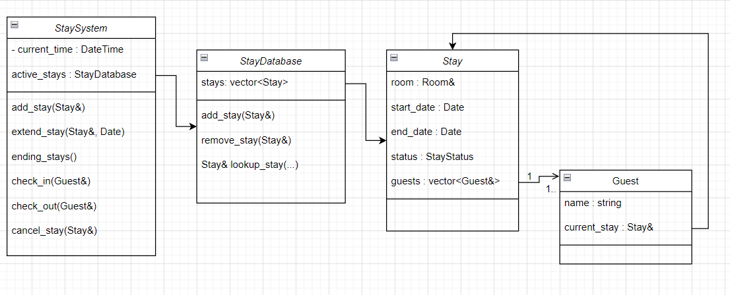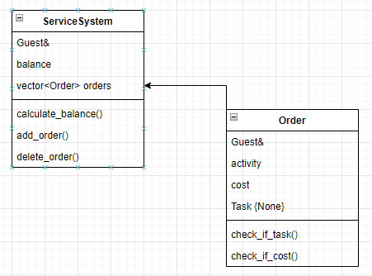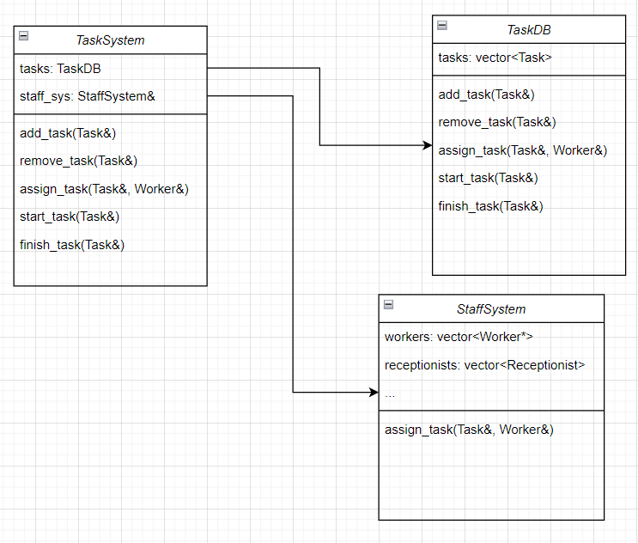

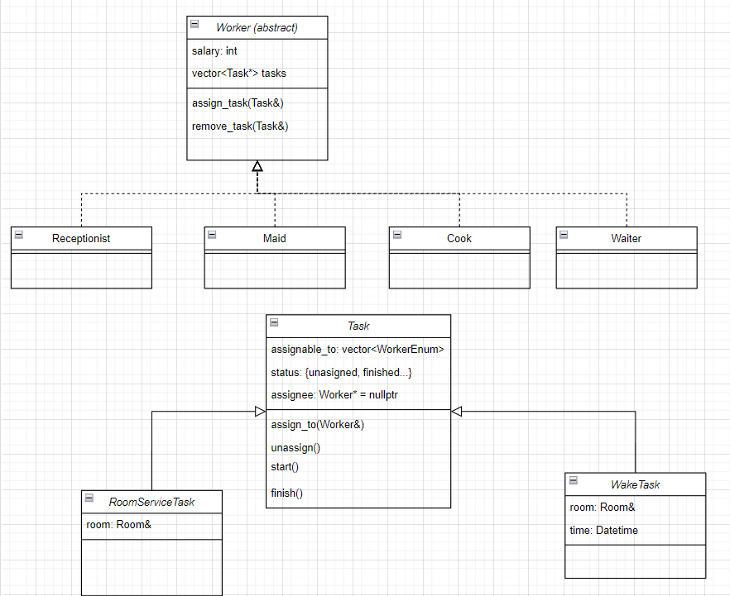

Organizacja pracy

Postanowiliśmy nie rozdzielać z góry obowiązków np. jedna osoba pisze, druga testuje. Chcemy mieć wpływ na każdą część projektu. Będziemy ustalać na bieżąco cele pracy i wspólnie je realizować. Wykorzystamy issues na GitLabie.

Nauczeni zeszłorocznym projektem, wiemy, że pierwotna koncepcja ulegnie zasadniczym zmianom. Dlatego, konieczne będą dobre testy, które pomogą przy wprowadzaniu zmian.